
ID：YpXmiUC6XJSQfJ)Xqi5Wb0ewqNsmLfO(
简历下载于：2026年09月15日09:04:10

扫码与人才极速沟通
支持: 微信 智联App
点击此处在电脑端查看简历

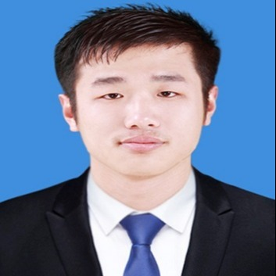
张先生点击此处联系候选人
期望从事职位：商务经理

期望工作地点：青岛、市北区

基本信息

男｜35岁(1990年11月)｜11年｜本科｜在职-正在找工作
现居住地：青岛｜户口：潍坊｜政治面貌：群众

求职意向

商务经理 青岛、市北区
1万-2万/月｜不限行业｜全职

工程招投标 青岛
1万-2万/月｜不限行业｜全职

采购工程师 青岛、市北区
1万-2万/月｜不限行业｜全职

工作经历
青岛理正建设有限公司 经营部 (高级管理职位)
8千/月 2016.08-至今 (10年1个月)
工作描述：
2016.08 - 至今 青岛理正建设有限公司 经营部部长
股份制企业
事业单位
政府资源
渠道资源
运营管理
市场管理
青岛海智检测科技有限公司 建筑工程检测工程师 (建筑工程师)
4千/月 2015.07- 2016.07 (1年)
工作描述：
➢ 检测数据采集与分析管理：全面负责外业检测部现场检测数据采集工作，运用专业检测仪器开展精准测量，系统性地收集、整理原始数据，并通过科学分析方法进行深度处理；严格遵循相关技术标准和规范，编制专业检测报告，确保检测结果的准确性和可追溯性。
住宅地产
CAD
高层建筑
天正

项目经历

万科未来城配套45班九年一贯制学校及十二班幼儿园项目
2023.03-至今(3年6个月)
单位本项目试验检测商务经理一职，主要负责项目前期寻源开发，项目供应接洽谈判，项目控制价谈判，供应商背景调查、合同拟定谈判、招投标、项目履约协调，成本控制，工程签证申请，工程价款结算申请等。

东岸产业园基础设施综合改造项目质量检测项目
2022.12-至今(3年9个月)
在本项目中担任商务经理一职，主要负责本项目招投标、合同履约、成本控制、分包供应商协调管理、对接行政主管部门进行项目汇报。

教育经历

潍坊学院 土木工程
2013.09 - 2015.06 本科 统招

青岛理工大学 道路桥梁工程技术
2010.09 - 2013.06 大专 统招

个人优势

自身综合素质的优势。我有一颗忠于工程事业激情燃烧的心，促使我始终保持奋发有为的精神状态，多年来，我一直从事着工程项目管理工作，无论是在项目驻地还是公司，我都能以高度的事业心和责任感来严格要求自己，兢兢业业工作、堂堂正正做人，服务于项目、服从于公司，在不同的工作岗位上都做出了突出的贡献。

培训经历

内审员资格证书
2018.12-2018.12培训机构：中质国培（北京）检验检测技术研究院

语言能力

英语
读写 |  | 良好
听说 |  | 良好

专业技能

CAD绘图师
良好  良好  良好 | 使用60个月

所获证书

大学英语四级
2012年06月获得
全国计算机等级二级
2012年03月获得

